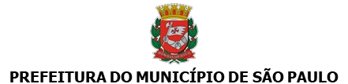
Atos do Executivo nº 305552 Disponibilização: 21/03/2023 Publicação: 21/03/2023
SUBPREFEITURA DO IPIRANGA
Supervisão Técnica de Planejamento Urbano

Rua Lino Coutinho, 444, - Bairro Ipiranga - São Paulo/SP - CEP 04207-000 Telefone: 2808-3600
Memorando 080206322

Reunião CPM – Sub Ipiranga 10 de janeiro de 2023 Conselheiros presentes:
Convidados: Fuad – Coordenador, Anderson – Chefe de Gabinete / Subprefeito em Exercício, Eneas – CET. Interlocutor: Adriano.

Pauta – Assuntos sobre a CET e como funciona a questão dos bares.
No dia 10 de janeiro de 2023, as 19:30h em segunda chamada, foi realizada a assembleia mensal ordinária do Conselho Participativo Municipal do Ipiranga, conforme convocação executada em prazo legal, para discutir, em especial, assuntos pertinentes à Companhia de Engenharia de Tráfego. Estiveram presentes no auditório da subprefeitura do Ipiranga as seguintes pessoas: Fabiano Zanoni, Antônio Carlos de Azevedo Boucault Jr., Antônio Carlos Akira, Marcela Nunes, Maria Laudelina da Silva, Rosemeire dos Santos, Shirley Venâncio, Itair Andrade, ......... Como convidado compareceu o sr. Fuad (coordenador); Anderson (chefe de gabinete – subprefeito em exercício) e o sr. Eneas (representante da CET). Após a leitura da Ata da reunião anterior feita pelo coordenador do Conselho Participativo Municipal do Ipiranga (sr. Fabiano Zanoni) e que foi aprovada por unanimidade, deu-se início a reunião mensal do CPM- I, secretariada pelo secretário (sr. Antônio Carlos Boucault) e presidida pelo coordenador do COM-I. A Conselheira Ivete relembrou o exemplo da Vila Gumercindo que precisa de um estudo de anel viário. Eliana havia feito um projeto sobre mudanças do sentido do tráfego. O Ipiranga precisa de uma visão mais global da questão do trânsito. Deve-se criar um projeto global para que as pendências apresentadas, algumas reiteradas, sejam realmente atendidas. Eneas disse que o projeto da Vila Gumercindo ainda está em desenvolvimento. O Ipiranga está aberto a construção de mais torres. A CET não tem responsabilidade pelos estudos relacionados à construção de prédios. As construtoras não seguem as normas e não são administradas pelos órgãos públicos. Todo prédio construído vira um polo gerador e todo o polo viário é responsabilidade do empreendimento. O sr. Eneas discorreu sobre diversos assuntos pertinentes, respondendo a questionamentos dos participantes. A questão das ligações centralizadas no 156 foi discutida devido ao tempo discorrido para o atendimento que era mais ágil da forma antiga. Foi explanado que a diretoria-adjunta de planejamento e projetos é a responsável pelos estudos especiais do impacto de um polo gerador e as necessidades que este polo precisa respeitar e disponibilizar para atender às alterações ambientais e de tráfego na região. Finalizado os questionamentos sobre os assuntos relativos a CET passou-se a questão dos bares. O sr. Fuad discorreu sobre os procedimentos que a subprefeitura, através dos seus fiscais, executa para atender as demandas dos munícipes nas questões de descumprimento das regulamentações pertinentes. Informou que nem sempre os ofícios protocolados na subprefeitura são de responsabilidade desta e que, por isso, não podem prosseguir com as tratativas. Alegou que a subprefeitura possui apenas quatro agentes de fiscalização e que este quadro é irrisório para atender as demandas. Lembrou que não podem ser colocados os quatro agentes fiscalizadores em campo porque, por lei, eles são acompanhados pelas corporações dos órgãos de segurança pública e que, estes, não possuem efetivos e viaturas em número que possa atender a todos num mesmo momento sem que as demais situações de segurança sejam afetadas. Finalizado as questões referentes aos bares e estabelecimentos comerciais, o sr. Fabiano deu início a apresentação das demandas. Citou uma questão de um ofício que foi indeferido acerca de “tapa buracos” e foi informado que, talvez, seja devido ao encaminhamento errado. Os participantes discorreram sobre diversas situações de carros abandonados

em diversas ruas da região. Foi informado quais as ações realizadas pela subprefeitura e os problemas enfrentados para solucionar os casos. Foi solicitado pela Conselheira Itair, um estudo na Av: Presidente Wilson sobre implantação de 2 lombadas em determinada altura, e a possibilidade de estudo junto de linha de ônibus até São Caetano ou Sacomã passando pela mesma avenida, Fabiano solicitou que fosse citado que cinco dias antes da realização da Assembleia irá solicitar que as pautas sejam postadas para que as reuniões sejam produtivas. A conselheira Lo Tien, enviou por e-mail, ao interlocutor Adriano, sua renúncia do Conselho Participativo Municipal, e foi comunicado em reunião sua renuncia do Conselho. Como não havia mais nada a ser discutido deu-se por encerrada a assembleia às 21:17h.

Adriano da Silva Godoi Supervisor(a) Técnico(a) II Em 20/03/2023, às 10:14.
A autenticidade deste documento pode ser conferida no site http://processos.prefeitura.sp.gov.br, informando o código verificador 080206322 e o código CRC 55DA781A.

Referência: Processo nº 6039.2023/0000951-6 SEI nº 080206322

Atos do Executivo nº 314631 Disponibilização: 28/03/2023 Publicação: 28/03/2023
SUBPREFEITURA DO IPIRANGA
Supervisão Técnica de Planejamento Urbano

Rua Lino Coutinho, 444, - Bairro Ipiranga - São Paulo/SP - CEP 04207-000 Telefone: 2808-3600
Memorando 080551372
Reunião CPM IPIRANGA GESTÃO 2022/2024 FEV/2023
No dia quatorze de fevereiro de dois mil e vinte e três, sete horas da noite, ocorreu a reunião ordinária mensal do Conselho Participativo Municipal da Subprefeitura Ipiranga – Gestão dois mil e vinte e dois mil e vinte e quatro, reunião realizada on-line, pelo aplicativo Teams.

O interlocutor abriu a reunião online, deixando claro que não teria quórum para ser iniciada, uma vez que tinha apenas 3 conselheiros(as) após a segunda chamada, deixando assim a reunião por 30 minutos para falar sobre algumas demandas.
A palavra foi passada para os munícipes que estavam na reunião, a Munícipe Lo Tien perguntou sobre o recapeamento da via Abrahão de Moraes, se seria feito ate o começo da Av: Bandeirantes, e sobre a devolutiva de demandas sobre ofícios abertos. O munícipe Antônio Carlos, falou sobre um buraco na Abrahão de Moraes, em frente ao Cobasi, onde por inúmeras vezes já fez solicitação e não foi resolvido, o interlocutor se comprometeu em verificar essa demanda. A Conselheira Shirley lembrou sobre o oficio que foi feito e o Coordenador Fabiano avisou que o mesmo seria assinado para dar continuidade a solicitação.
O interlocutor repassou sobre algumas demandas que foram solicitadas e já estavam em andamento, carros abandonados, rebaixamento de guia, e nível de tampa em ciclovia;
A conselheira Shirley mencionou sobre as obras de recapeamento, se seria possível solicitar lombadas, onde foi falado para ser feito oficio; O Conselheiro Fabiano, mencionou sobre uma lombada elevada seria interessante o estudo no local.
Foi falado sobre alguns terrenos que faltam zeladoria pelo proprietário, o interlocutor mencionou que a subprefeitura pode notificar o proprietário.
O conselheiro Akira, comentou com a munícipe Maria, moradora do Jd São Savério, que foi feito um oficio com algumas demandas para a melhoria na região, onde o interlocutor mencionou que algumas solicitações já estão sendo feitas;
A conselheira Jeslene falou sobre um buraco que estaria aumentando devido as chuvas e alto fluxo de carros, em especifico da Sabesp que foi mal feito o serviço, o interlocutor mencionou que a Sabesp seria notificada sobre essa demanda de urgência; O munícipe Antônio Carlos, mencionou sobre algumas demandas porem de outra regional, o interlocutor orientou o munícipe a abrir 156 ou procurar a regional para repassar as demandas.
A conselheira Shirley comentou que a mais de 1 ano, em um determinado horário a agua é cortada, e gostaria de uma reunião com algum responsável da Sabesp para explicações, a Conselheira Marcela comentou que na região que ela mora, também acontece a mesma coisa, onde a Sabesp mencionou que a agua não é desligada e sim diminuem a pressão, porem falta agua em determinados horários em algumas regiões; A Conselheira Shirley mencionou sobre uma obra que esta sendo feito, pela empresa BRT, próximo a obra de recapeamento que esta sendo feita na Av Marginal( divisa São Caetano), gostaria de saber mais

detalhes, onde o interlocutor se comprometeu em levantar informações sobre a obra, uma vez que a mesma é do Estado.
Não tenho mais nada para falar, o interlocutor encerrou a reunião.

Atenciosamente,

Adriano da Silva Godoi Supervisor(a) Técnico(a) II Em 27/03/2023, às 09:23.
A autenticidade deste documento pode ser conferida no site http://processos.prefeitura.sp.gov.br, informando o código verificador 080551372 e o código CRC 0911E4D5.

Referência: Processo nº 6039.2023/0000951-6 SEI nº 080551372

SUBPREFEITURA DO IPIRANGA
Supervisão Técnica de Planejamento Urbano

Rua Lino Coutinho, 444, - Bairro Ipiranga - São Paulo/SP - CEP 04207-000 Telefone: 2808-3600
Memorando 080554367

Reunião CPM IPIRANGA GESTÃO 2022/2024 NOVEMBRO /2022

No dia Oito de Novembro de dois mil e vinte e dois, as sete horas da noite, ocorreu a primeira reunião ordinária mensal do Conselho Participativo Municipal da Subprefeitura Ipiranga –Gestão dois mil e vinte e dois mil e vinte e quatro, reunião realizada de forma presencial, no auditório da Subprefeitura do Ipiranga;

O Subprefeito abriu a Reunião, falando da importância dos conselheiros e do trabalho que deve ser feito em conjunto com a Subprefeitura, desejou uma ótima gestão para todos eleito.
Cada conselheiro presente se apresentou e falou a região que mora e o que espera nessa gestão do CPM;

Foi entregue o certificado para os conselheiros que ainda não tinham recebido;
Foi decidido em votação para definir o Coordenador e o Secretario do CPM, são eles Fabiano Zanoni (Coordenador) e Antonio Carlos Jr. ( Secretario), foi decidido também as datas e horários das reuniões de 2023, foi decidido também que toda a próxima reunião será votada no grupo do WhatsApp sobre ser online ou presencial;

Foi falado sobre a forma de documentar as solicitações e demandas junto a subprefeitura, onde o Coordenador fará ofícios e o mesmo tem que estar assinado. Ficou decidido que o Secretario fará as ATAS da reunião, onde será lida sempre na próxima reunião, para ser publicada após aprovada.

Estavam presentes na reunião os Conslheiros(as): Maria Laudelina, Rosemeire Dahora, Rosangela Sivente, Antonio Carlos, Ivete Festino, Itair Souza, Jeslene de Fatima

Ana Paula, Fabiano Zanoni, Daniel Theogene, Antonio Carlos, Lo Tien, munícipe Valdeir Sivente Júnior

13/12/2022 – segunda chamada – 19:15h

ATA DA ASSEMBLEIA MENSAL ORDINÁRIA DO CONSELHO PARTICIPATIVO MUNICIPAL - CPM
Aos treze dias do mês de dezembro do ano de dois mil e vinte e dois ocorreu, no auditório da subprefeitura do Ipiranga, após a assertiva convocação, a Assembleia Geral Ordinária do Conselho Participativo Municipal – Ipiranga. Adriano, deu início às 19:15h em segunda

chamada.
Estavam presentes os seguintes conselheiros: Fabiano Zanoni, Antônio Carlos Boucault, Shirley Venâncio, Juliana Furtunato. Talita Martins, Marcela Nunes, Ivete Festino, Ana Paula, Adriano (interlocutor), Amanda (assessora do subprefeito) e Meire (comunicação). Adriano, a pedido da
sra. Ivete, discorreu acerca do organograma da subprefeitura. Ficou enfatizado que mesmo em segunda chamada, não foi atingido o quórum mínimo de conselheiros presentes na Assembleia.
Adriano, em respeito aos presentes, abriu a Assembleia. Sra. Ivete, em aparte, discorreu sobre o funcionamento de um Conselho Participativo, em analogia ao Conselho da Saúde que ela faz parte. Enfatizou a condição de fiscalização das ações da subprefeitura do CPM. Os novos conselheiros que ainda não participaram de outras reuniões se apresentaram: Juliana, Marcela e Talita. Sra Ivete descortinou sobre a possibilidade de criar ou manter o mesmo aplicativo que era, outrora, utilizado e que viabiliza potencialmente as informações amealhadas nas Assembleias. Ressaltou a importância do CPM e a responsabilidade dos que a compõem.
Fabiano leu a Ata da Assembleia anterior e foi aprovada em unanimidade. Dando continuidade a pauta da Assembleia foi discutida as ações da subprefeitura nas situações de carros abandonados, “desovados” e/ou estacionados a tempos no mesmo local. Foram colocadas as dificuldades em se efetivar uma ação em carros com placas e os procedimentos realizados nas demandas protocolizadas no app 156. Inclusive foi citado a necessidade de se oficializar os processos para que as cobranças não sejam extintas após decorrido o prazo prescricional. Sra. Ivete levantou a obrigatoriedade de se publicar o Regimento do CPM Ipiranga em Diário Oficial.
Na sequência foi levantada a questão de bares/food truck que excedem aos limites aceitáveis

de ocupação de área (calçadas), som acima dos decibéis legalizados, prejudicando a visualização
de placas indicativas de trânsito etc. Foi levantada a possibilidade de se convidar os responsáveis
pelas regiões abrangidas pela CET, pois, as responsabilidades, segundo consta, são divididas em
áreas, para que tenhamos uma resposta mais efetiva e oficial sobre as diversas demandas pertinentes a este órgão público. Mediante a existência de diversas dúvidas operacionais, Adriano esclareceu os andamentos decorrentes de cada demanda oficializada até sua solução final. Respondendo à última pauta, Adriano informou que em média cada conselho receberá R$6.000.000,00 (seis milhões de reais) da Prefeitura de São Paulo. Enfatizou-se que isto é uma

previsão e não uma decisão formalizada. Sra. Ivete contrapôs que, segundo informações amealhadas, ficou regrado que a destinação desta verba será deliberada, única e exclusivamente, pelo CPM e, portanto, é necessário que já se estabeleça um planejamento para
a utilização desta verba. Adriano, discordou em partes, sobre esta situação, principalmente porque não foi ainda dada as reais destinações da verba disponibilizada. Foi solicitado, por unanimidade dos presentes, o convite ao subprefeito para que esteja presente nas reuniões do CPM, pelo menos nas que forem possíveis, mas se fazer presente para que possamos interagir com maior acuidade. Como não havia mais nenhum assunto a ser discutido, deu-se por encerrada a Assembleia, as 21:07h.

Atenciosamente,

Adriano da Silva Godoi Supervisor(a) Técnico(a) II Em 27/03/2023, às 09:53.
A autenticidade deste documento pode ser conferida no site http://processos.prefeitura.sp.gov.br, informando o código verificador 080554367 e o código CRC 2B884F78.

Referência: Processo nº 6039.2023/0000951-6 SEI nº 080554367

SUBPREFEITURA DO IPIRANGA
Supervisão Técnica de Planejamento Urbano

Rua Lino Coutinho, 444, - Bairro Ipiranga - São Paulo/SP - CEP 04207-000 Telefone: 2808-3600

083399137

Memorando 083399137

ATA CPM IP - ABRIL ( EXTRAORDINARIA)

Reunião Extraordinária do CPM Ipiranga;

São Paulo, 18 de maio de 2023.

No dia 04/04/23, as 19:00 aconteceu a reunião extraordinária do Conselho Participativo Municipal Ipiranga, de forma presencial no Auditório da Subprefeitura Ipiranga.

A reunião teve a presença do Subprefeito Almeida, Interlocutor Adriano, e 14 Conselheiros, são eles: Fabiano, Ivete, Rosangela, Paula, Marcela, Juliana, Jeslene, Talita, Itair, Maria, Renato, Daniel, Akira, Shirley, os demais conselheiros não justificaram suas ausências são eles: Thiago, Rosemeire, Antônio Carlos;

Na reunião foi falado de 3 pautas, são elas:
- Propostas para os 6 milhões de reais, que serão destinados para o CPM pela prefeitura;
- Regimento interno;
- votação para os próximos Coordenador e 1º Secretario;

O subprefeito deixou claro na reunião que o valor destinado pelo Prefeito Ricardo Nunes, será para ser usado em uma região para mudar a realidade do local, trazendo melhoria de vida para os moradores e dos munícipes que passam pelo local, algumas propostas foram sugeridas, são elas:
*Acessibilidade – Heliópolis
* Hospital Veterinário Ipiranga
*Praça/Quadra para lazer – Av Presidente Wilson
*Centro de Reabilitação – Terreno Tancredo Neves
*Revitalização de Escadões Ipiranga
*Enchentes – Ricardo Jaffet

Algumas questões foram levadas em consideração após as propostas feitas, alguns locais que seriam indicados pelos conselheiros foi levantado a questão do terreno ser do Estado, o que demandaria tempo, e ate mesmo propostas que teriam um custo mensal para o município, o subprefeito deixou claro que o poder de decisão será dos conselheiros;

ficou decidido que as propostas entrariam em votação e será decidido até a próxima reunião ordinária, que ira acontecer dia 11/04/23.

Sobre o regimento interno, o Coordenador Fabiano, leu o mesmo, e por unanimidade ficou decidido a mudança de horário do inicio das reuniões, os demais itens do regimento segue sem mudanças, após aprovação ficou decidido que será publicado em Diário Oficial.
Foi realizada a Votação para o novo Coordenador e 1º secretario para os próximos 6 meses de gestão do CPM, por votação ficou decidido, que o Conselheiro Fabiano continua sendo o Coordenador, e a Conselheira Talita será a nova Secretaria do Conselho.

Não tenho mais nada para ser dito.

O interlocutor encerrou a reunião.

Atenciosamente,

Adriano da Silva Godoi Supervisor(a) Técnico(a) II Em 18/05/2023, às 09:49.
A autenticidade deste documento pode ser conferida no site http://processos.prefeitura.sp.gov.br, informando o código verificador 083399137 e o código CRC 7D15E216.

Referência: Processo nº 6039.2023/0000951-6 SEI nº 083399137

SUBPREFEITURA DO IPIRANGA
Supervisão Técnica de Planejamento Urbano

Rua Lino Coutinho, 444, - Bairro Ipiranga - São Paulo/SP - CEP 04207-000 Telefone: 2808-3600

083399342

Memorando 083399342 ATA CPM IP - ABRIL
ATA da Reunião Conselho Participativo Municipal Ipiranga.

São Paulo, 18 de maio de 2023.

Reunião realizada no dia 11/04/23 de forma Presencial no auditório da Subprefeitura do Ipiranga, Rua: lino Coutinho, 444 – Ipiranga.

Participaram da reunião os seguintes conselheiros: Ivete, Sra. Itair, Maria, Shirley, Paula, Daniel;
Os conselheiros(as): Fabiano, Talita, Akira, Antônio Carlos, Rosangela, Juliana, Jeslene, avisaram via WhatsApp as suas ausências,
Os Conselheiros(as):Rosemeire, Thiago, Jose Renato e Marcela, não participaram da reunião e não justificaram ausência.
Contamos com a presença de duas munícipes Sra. Lo Tien e sua mãe.

Abrimos a reunião passando a palavra para a munícipe que falou sobre duas demandas, sobre uma rotatória onde em outra reunião o chefe de gabinete Anderson(xuxu) ficou de dar resposta, e falou também sobre uma melhoria em uma passarela na Vila Santo Stefano, porem ficou de passar o endereço por WhatsApp.
A conselheira Ivete, falou sobre a obra em um bueiro na Vila Gumercindo, solicitou uma revisão da mesma, ficando de passar o endereço, para uma futura vistoria.
Falou também sobre as demandas de competência da CET na região da Vila Gumercindo, sobre prazos e o que seria feito, o interlocutor orientou a fazer um ofício dessas solicitações para passar diretamente para a CET, como também de duas ruas na vila Gumercindo para ser recapeadas, foi orientando a fazer oficio pelo conselho.
A conselheira Sra. Itair, comentou sobre uma obra que está sendo realizada próximo a estação Ipiranga, alguns moradores gostariam de saber para qual finalidade, o interlocutor comentou que iria buscar as informações e repassar para a mesma.

O interlocutor continuou a reunião falando sobre a pauta dos valores destinados da Prefeitura para os Conselhos, lembrou que na reunião extraordinária do dia 04/04/23, tiveram algumas propostas e que foi aberta enquete no grupo de WhatsApp do conselho para votação.
Até o momento da reunião, a proposta de acessibilidade em Heliópolis estava sendo a mais votada pelos conselheiros com 09 (nove) votos, ao anunciar o resultado da votação, as Conselheiras Ivete e Sra. Itair pediram a palavra, em resumos as duas conselheiras não concordaram com a proposta , elas entendem que a segunda proposta mais votada

naquele momento ( Área de lazer/Praça) na região da Presidente Wilson, seria mais viável, uma vez que elas entendem que aquela área hoje esta carente de espaço de lazer para a comunidade e crianças, como a falta de creche também. A conselheira Ivete falou que o conselho não teve muito tempo para dialogar sobre as propostas, a Conselheira Itair, comentou que as sugestões tinham que ser decididas pelos conselheiros, na ocasião um conselheiro mudou seu voto, com isso ficou empatado duas propostas, com 08(oito) votos cada são elas:
Acessibilidade em Heliópolis, Área de lazer/Quadra na região da Av: Presidente Wilson.
O interlocutor lembrou que a sugestão para o recurso, seria para ser destinado para mudar a realidade e melhoria de uma determinada região.
Lembrou também que na área da Av Presidente Wilson, não tem espaço(terreno) que seja da Prefeitura, a Conselheira Itair, morada da região, indicou um terreno, porém com pesquisas o interlocutor falou que o terreno pode ser particular ou do Estado, o que demandaria mais tempo, por isso não seria viável uma vez que os recursos já estariam em vista de ser destinados.
A conselheira Ivete sugeriu um levantamento mais detalhado sobre o terreno, afim de abrir conversas para solicitar a cessão do mesmo pela prefeitura.
O interlocutor sugeriu que o conselho faça um oficio detalhado sobre o terreno e ver a possibilidade de cessão do mesmo pela prefeitura, uma vez que o terreno está em caráter de abandono, acumulando mato e sujeira.
O Interlocutor e os conselheiros presentes entraram em consenso que seriam enviadas as duas propostas para o subprefeito Almeida, e o mesmo dar continuidade no processo.

O interlocutor lembrou que após votação, o Coordenador continua o Conselheiro Fabiano, e a nova secretaria será a Conselheira Talita. A votação aconteceu na reunião extraordinária do dia 04/04/23.

Não tenho mais nada a falar, o interlocutor encerrou a reunião.

Atenciosamente,

Adriano da Silva Godoi Supervisor(a) Técnico(a) II Em 18/05/2023, às 09:52.
A autenticidade deste documento pode ser conferida no site http://processos.prefeitura.sp.gov.br, informando o código verificador 083399342 e o código CRC E0F2A1ED.

Referência: Processo nº 6039.2023/0000951-6 SEI nº 083399342

Atos do Executivo nº 413744 Disponibilização: 13/06/2023 Publicação: 13/06/2023
SUBPREFEITURA DO IPIRANGA
Supervisão Técnica de Planejamento Urbano

Rua Lino Coutinho, 444, - Bairro Ipiranga - São Paulo/SP - CEP 04207-000 Telefone: 2808-3600

Memorando SUB-IP/CPDU/SPU 084611872

São Paulo, 12 de junho de 2023.
São Paulo, 07 de Junhos de 2023.

Priorização Propostas do PLOA 2024

Prezado Senhores,

Considerando o disposto na Lei 15.764/2020 e Portaria SF 73, de 2021, o Conselho Participativo Municipal do Ipiranga, vem através deste, as propostas priorizadas no processo Orçamento Cidadão – PLOA 2024.

Propostas: 222, 367, 432, 455, 1169, 1193, 1295, 1296, 1297, 1300, 1333, 1444, 1751, 2122, 2631.

Sem mais.

CPM Ipiranga.

Atenciosamente,

Adriano da Silva Godoi Supervisor(a) Técnico(a) II Em 12/06/2023, às 08:59.
A autenticidade deste documento pode ser conferida no site http://processos.prefeitura.sp.gov.br, informando o código verificador 084611872 e o código CRC 90E66D7A.

Referência: Processo nº 6039.2023/0000951-6 SEI nº 084611872

Comunicado PROPOSTAS DO PLOA 2024 (084611872) SEI 6039.2023/0000951-6 / pg. 12

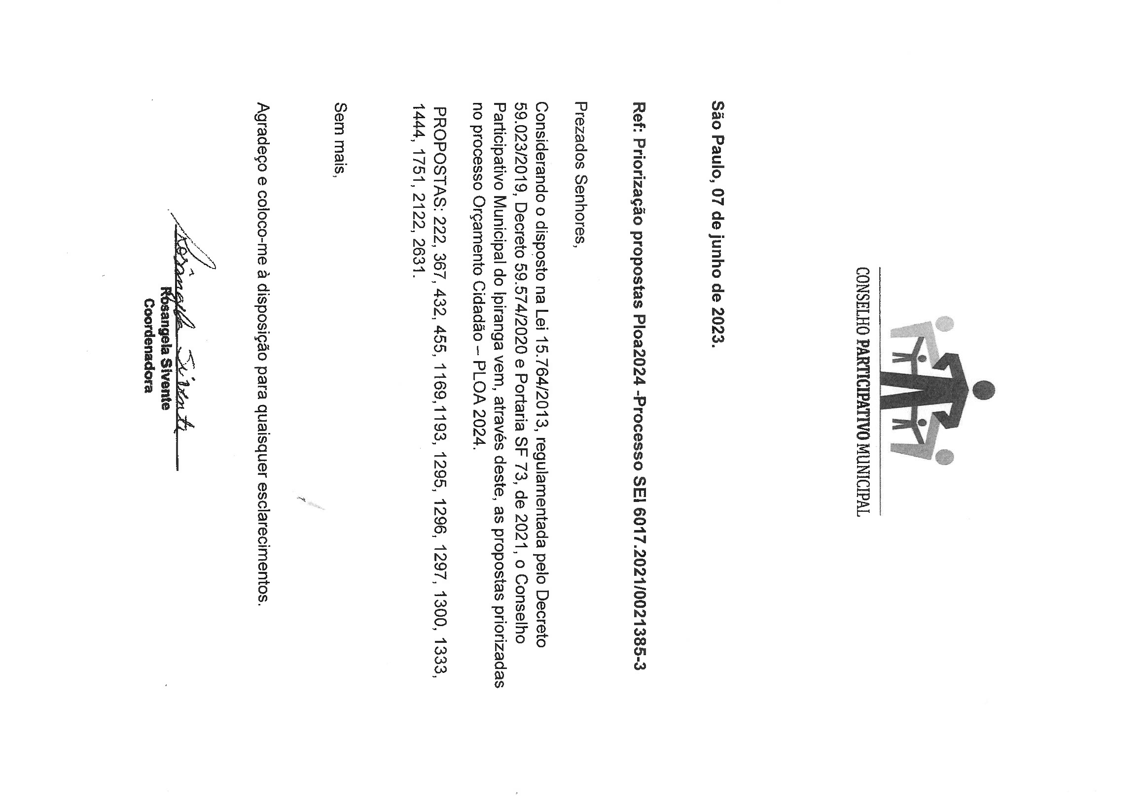

Ofício (084612001) SEI 6039.2023/0000951-6 / pg. 13

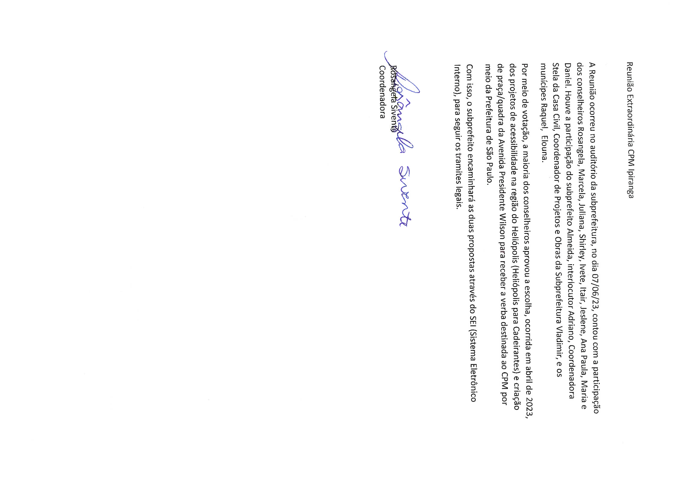

Ofício ATA - EXTRAORDINA JUN 23 (084627734) SEI 6039.2023/0000951-6 / pg. 14

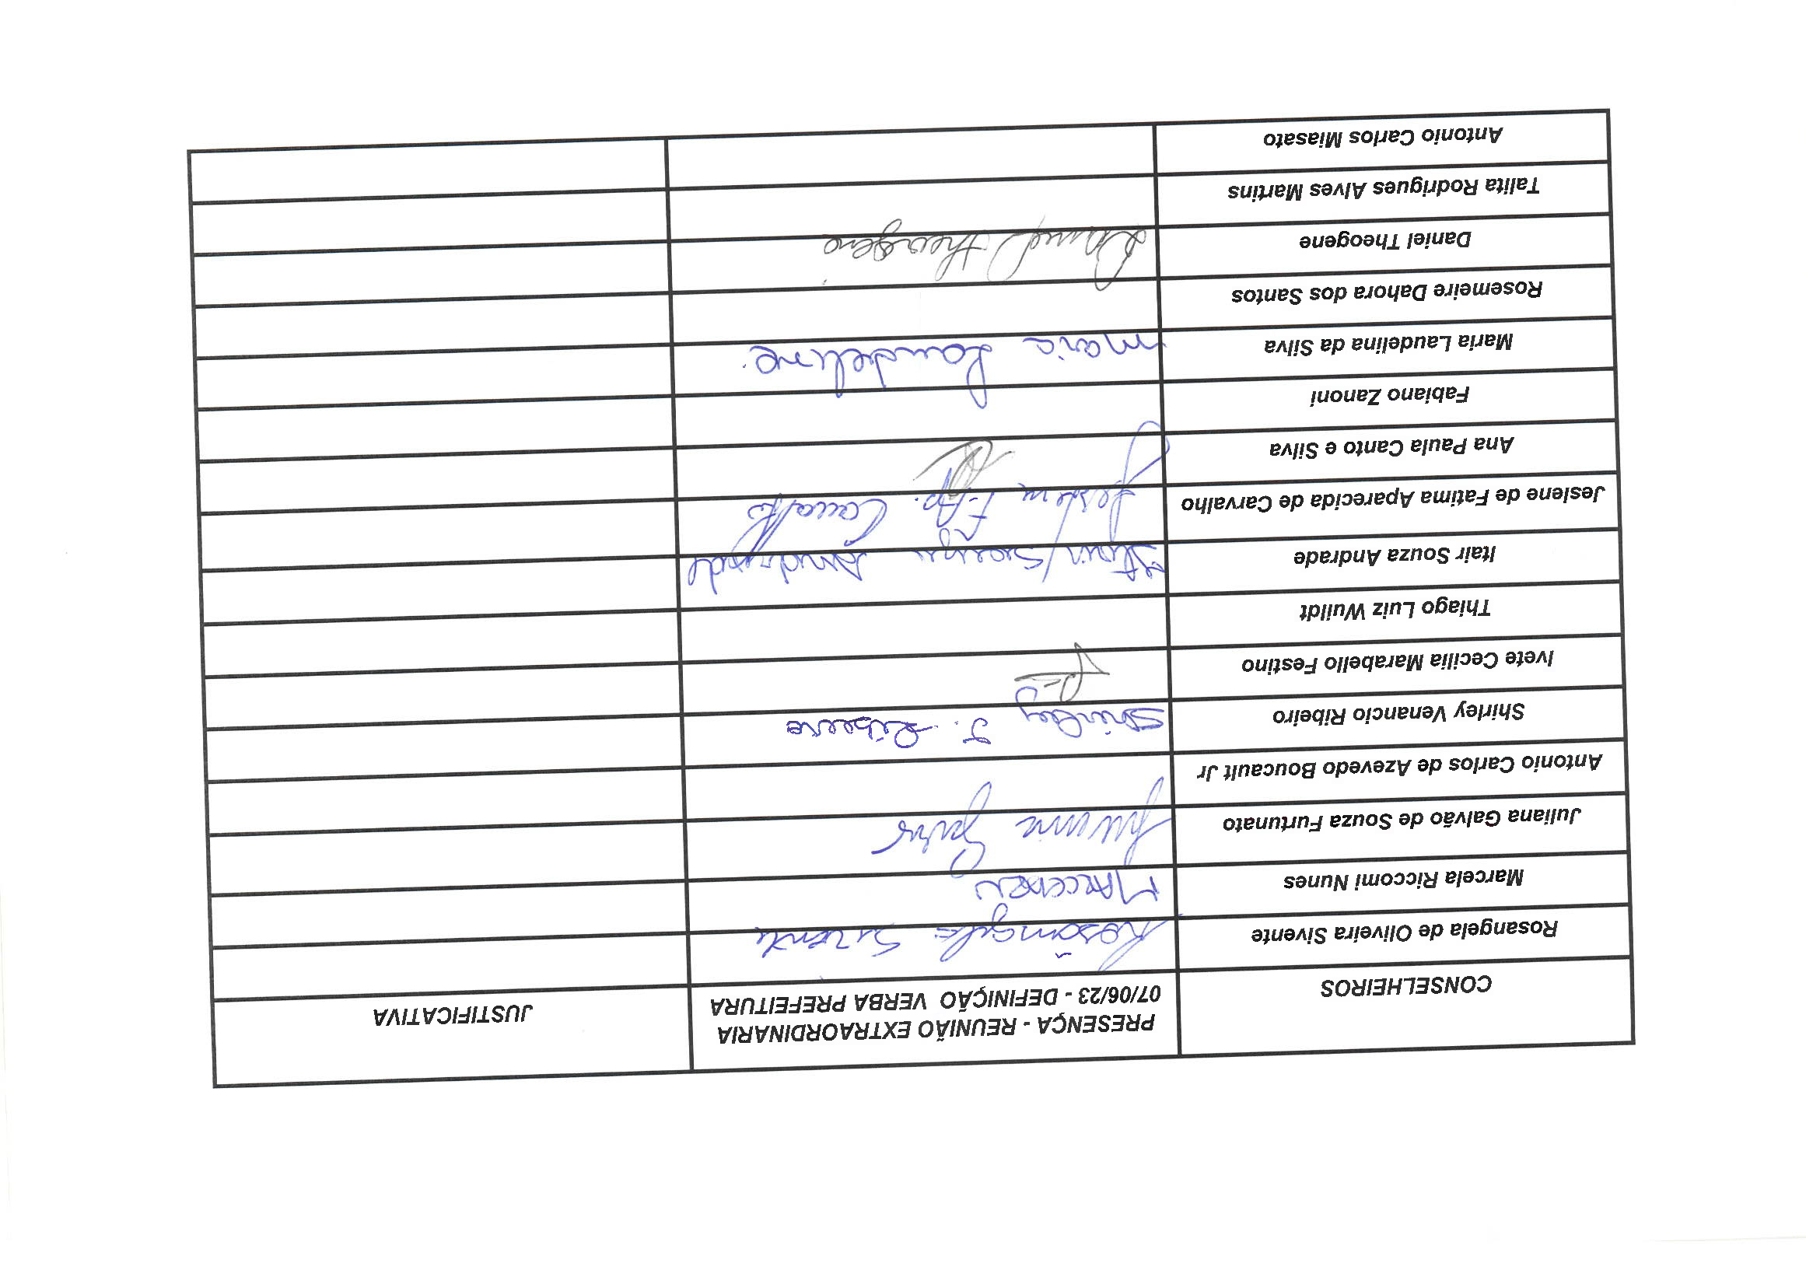

Ofício ATA - EXTRAORDINA JUN 23 (084627734) SEI 6039.2023/0000951-6 / pg. 15

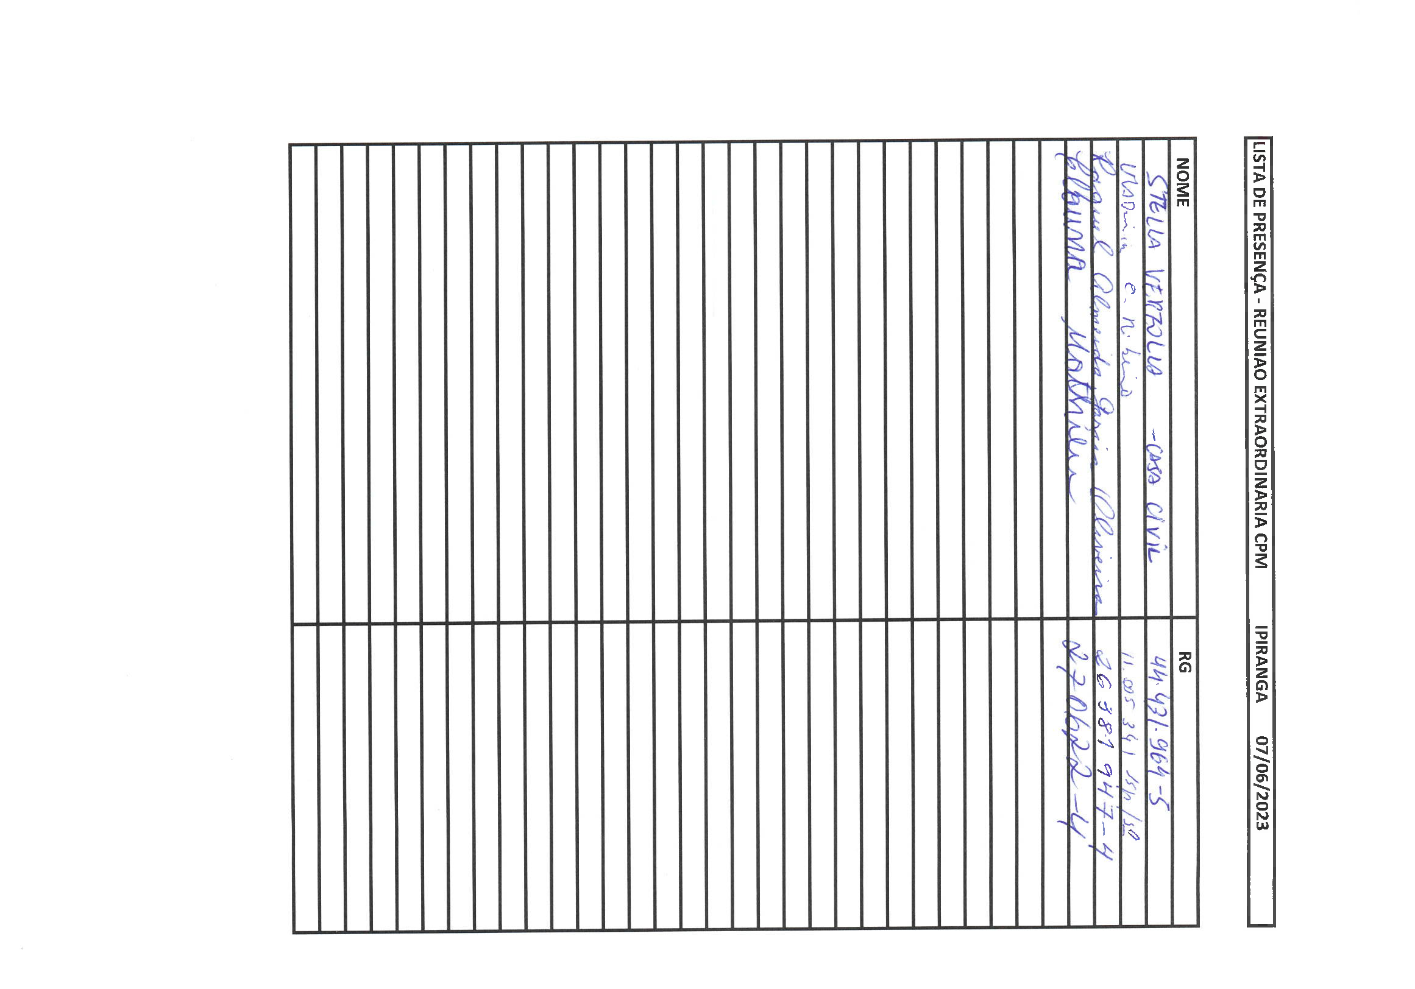

Ofício ATA - EXTRAORDINA JUN 23 (084627734) SEI 6039.2023/0000951-6 / pg. 16

Atos do Executivo nº 413966 Disponibilização: 13/06/2023 Publicação: 13/06/2023
SUBPREFEITURA DO IPIRANGA
Supervisão Técnica de Planejamento Urbano

Rua Lino Coutinho, 444, - Bairro Ipiranga - São Paulo/SP - CEP 04207-000 Telefone: 2808-3600

Ata de Reunião
Reunião Extraordinária CPM Ipiranga

A Reunião ocorreu no auditório da subprefeitura, no dia 07/06/23, contou com a participação dos conselheiros Rosangela, Marcela, Juliana, Shirley, Ivete, Itair, Jeslene, Ana Paula, Maria e Daniel. Houve a participação do subprefeito Almeida, interlocutor Adriano, Coordenadora Stela da Casa Civil, Coordenador de Projetos e Obras da Subprefeitura Vladimir, e os munícipes Raquel, Elouna.
Por meio de votação, a maioria dos conselheiros aprovou a escolha, ocorrida em abril de 2023, dos projetos de acessibilidade na região do Heliópolis (Heliópolis para Cadeirantes) e criação de praça/quadra da Avenida Presidente Wilson para receber a verba destinada ao CPM por meio da Prefeitura de São Paulo.
Com isso, o subprefeito encaminhará as duas propostas através do SEI (Sistema Eletrônico Interno), para seguir os tramites legais.

Rosangela Sivente Coordenadora

*Documento original assinado, protocolo (084627734)/SEI: 60392023/0000951-6

Adriano da Silva Godoi Supervisor(a) Técnico(a) II Em 12/06/2023, às 11:40.
A autenticidade deste documento pode ser conferida no site http://processos.prefeitura.sp.gov.br, informando o código verificador 084633023 e o código CRC 0A38F5C2.

Referência: Processo nº 6039.2023/0000951-6 SEI nº 084633023

Ata de Reunião ATA CPM -JUN ( Extraordinária) 2023 (084633023) SEI 6039.2023/0000951-6 / pg. 17

SUBPREFEITURA DO IPIRANGA
Supervisão Técnica de Planejamento Urbano

Rua Lino Coutinho, 444, - Bairro Ipiranga - São Paulo/SP - CEP 04207-000 Telefone: 2808-3600

Memorando SUB-IP/CPDU/SPU 086214044

São Paulo, 10 de julho de 2023.

ATA MAIO 2023

Ata da reunião ordinária do Conselho Participativo Municipal do Ipiranga

A reunião presencial foi realizada no dia 09 de maio de 2023, no auditório da Subprefeitura do Ipiranga, Rua Lino Coutinho, 444 – Ipiranga, e a lista de presença consta em anexo.

Pauta: aprovação da ata do mês de abril de 2023; discussão e organização das propostas do PLOA; apresentação dos conselheiros(as) do CADES.

Conselheiros(as) presentes: Rosangela de Oliveira Sivente, Marcela Nunes, Juliana Galvão de Souza Furtunato, Antônio Carlos de Azevedo Boulcault Jr, Antoni Carlos Miasato, Shirley Venancio Ribeiro, Ivete Cecília Marabello Festino, Ana Paula Canto e Silva e Jeslene de Fatima Aparecida de Carvalho.

Munícipes e conselheiros(as) do CADES presentes : Marina C. Carvalho, Gerson Pinheiro, Erika Cimiliano, Thais Cimiliano, Marco Barbalho, Elisabeth Quedas, Maria de Lourdes de Araújo, Emilio Moreira, Diego Gimenez Saraiva, Tamires de Sousa Arantes, Lais Luna, Maitê Luna, José da Silva Romero, Susie Luna, Marisa Serranno, Silvia Simões Soares, José Paulino Abranches, Odalia de Mattos Filho, Luana S. A. Silva, Leonardo M. Chaves, Lourival Aguiar, Paula Rinaldi, Milton Novais, Milton José Aguiar e Talita Garbin.

Estavam presentes, também, o Subprefeito Adinilson José de Almeida, o Interlocutor Adriano da Silva Godoi, a Vereadora Luana Alves e o Assessor da Bancada Feminista do PSOL, Lourival Aguiar.

A reunião teve início na segunda chamada com a palavra da conselheira Ivete, que conduziu a sessão a pedido do Coordenador do CPM Fabiano, que não estava presente, mas que apresentou justificativa antecipada de ausência. A mesma informou que a Secretária do CPM, Talita também estaria ausente, com justificativa prévia, e que a ata ficaria ao encargo da conselheira Marcela Nunes.

Feitas as apresentações iniciais, a conselheira Ivete explicou que a Prefeitura de São Paulo havia disponibilizado um total de 200 milhões a serem distribuídos de maneira igualitária entre as 32 subprefeituras da cidade. Deste modo, seriam destinados por volta de 6 milhões de reais ao CPM do Ipiranga. O destino da verba já teria passado por discussão em reunião ordinária anterior, que resultou em dois projetos a serem votados.

O Subprefeito Almeida pediu a palavra e esclareceu que, na verdade, alguns projetos já haviam

passado por discussão, votação e definição para o destino da verba. A decisão do CPM já estaria seguindo as tratativas pertinentes para a oficialização junto ao Prefeito Ricardo Nunes. Tais esclarecimentos seguiram em concordância com os demais conselheiros(as) do CPM que estavam presentes.

A conselheira Ivete, salientou que nenhum ofício ainda teria sido enviado ao Prefeito Ricardo Nunes e que o Conselho não teria discutido sobre a tomada de decisão, o que justificaria a abertura para inclusão de mais um projeto. Nesse contexto, a mesma deu a palavra à conselheira Débora, do CADES, para apresentar o projeto Usina Eco-Cultural, com o objetivo de pleitear a verba destinada ao CPM.

Após a apresentação do Projeto Usina Eco-Cultural, a conselheira Jeslene pediu a palavra para retificar algumas informações:

- diversos projetos foram levados e debatidos no CPM no decorrer de 3 reuniões oficiais;

os projetos deveriam ser pontuais uma vez que a verba deveria impactar uma região da cidade e não teria aportes futuros;
- dois projetos foram escolhidos por votação: obras de acessibilidade em uma região do Heliópolis e um espaço para crianças em terreno da Av. Presidente Wilson;

a apresentação de mais um projeto para pleitear a verba não estava previsto em pauta.

Os conselheiros(as) presentes concordaram com as colocações de Jeslene e a conselheira Marcela enfatizou que todos ficaram surpresos com a situação e a necessidade de se seguir o regimento, sem abrir exceções. A conselheira Juliana faz parte do projeto Missão Ambiental e também não tinha conhecimento da apresentação do projeto Usina Eco-Cultural. Todos reivindicaram a necessidade de transparência em relação as pautas do CPM.

Na sequência, a conselheira Ivete falou sobre o PLOA e explicou que, até então, existem 53 propostas de diversas áreas. Até 11 de junho, as subprefeituras devem votar em 15 propostas que irão para votação popular. As 5 propostas mais votadas pela população entrarão no projeto de lei. Para isso, serão marcadas reuniões extraordinárias para discussão e votação das propostas que seguirão para voto popular.

Ivete sugeriu que a proposta da Presidente Wilson e a Acessibilidade do Heliópolis entre no PLOA e não na verba dos 6 milhões.

Por fim, a conselheira Marcela fez a leitura integral da ata de abril de 2023, que foi aprovada pelos presentes.

Atenciosamente,

Adriano da Silva Godoi Supervisor(a) Técnico(a) II Em 10/07/2023, às 11:37.
A autenticidade deste documento pode ser conferida no site http://processos.prefeitura.sp.gov.br, informando o código verificador 086214044 e o código CRC DCEF8C35.

Referência: Processo nº 6039.2023/0000951-6 SEI nº 086214044

SUBPREFEITURA DO IPIRANGA
Supervisão Técnica de Planejamento Urbano

Rua Lino Coutinho, 444, - Bairro Ipiranga - São Paulo/SP - CEP 04207-000 Telefone: 2808-3600

Memorando SUB-IP/CPDU/SPU 086214661

ATA MÊS DE JUNHO

São Paulo, 10 de julho de 2023.

No dia 13/06/23, no Auditório da Subprefeitura do Ipiranga, aconteceu a reunião presencial ordinária mensal do Conselho Participativo.

Estavam presentes na reunião, os Conselheiros: Fabiano (Coordenador), Shirley, Juliana e Daniel, e o interlocutor Adriano.
Por falta de quórum a reunião não aconteceu.

Atenciosamente,

Adriano da Silva Godoi Supervisor(a) Técnico(a) II Em 10/07/2023, às 11:41.
A autenticidade deste documento pode ser conferida no site http://processos.prefeitura.sp.gov.br, informando o código verificador 086214661 e o código CRC 7282B647.

Referência: Processo nº 6039.2023/0000951-6 SEI nº 086214661

Comunicado ATA CPM - IPIRANGA - 2023 - JUN (086214661) SEI 6039.2023/0000951-6 / pg. 20

Atos do Executivo nº 534365 Disponibilização: 01/09/2023 Publicação: 01/09/2023
SUBPREFEITURA DO IPIRANGA
Supervisão Técnica de Planejamento Urbano

Rua Lino Coutinho, 444, - Bairro Ipiranga - São Paulo/SP - CEP 04207-000 Telefone: (11) 3540-0307

CPM - ATA JULHO 2023

Conselho Participativo Municipal Ipiranga

No dia 11 de julho aconteceu de forma online pelo app teams, a Reunião Ordinária do Conselho Participativo Municipal do Ipiranga.
Estiveram presentes na reunião: O Interlocutor da Subprefeitura Adriano Godoi, o Coordenador Fabiano Zanoni, as Conselheiras(os): Rosangela Sivente, Ivete Festino, Marcela Riccomi, Itair Souza, Maria Laudelina, Ana Paula Canto, Jeslene de Fatima, Shirley Venancio, Thiago Wuildt, e Antonio Carlos de Azevedeo Bocault Junior e o Conselheiro da Vila Prudente: Gilberto, Conselheira de São Matheus: Carmem e a Munícipes: Sra Lo SiokTien.
O interlocutor iniciou a reunião agradecendo a presença de todos, comentou sobre o tempo de fala dos munícipes e conselheiros, para ser uma reunião dinâmica e produtiva. O Coordenador Fabiano, mencionou sobre a questão das faltas e renuncias de alguns conselheiros, o Conselheiro Renato Giacometi, e o Conselheiro Thiago Wuildt, irão fazer a carta de renúncia, Thiago pediu a palavra e mencionou que não pode comparecer nas reuniões presenciais por questões de saúde com familiar, o interlocutor mencionou que ele pode fazer a carta de renúncia, e participar das reuniões online como munícipe, e o mesmo concordou.
A Conselheira Talita está no limite das faltas, e ficou avisada caso não participe da próxima reunião , não fara mais parte do conselho por ter estourado o número de faltas , a Conselheira Itair, mencionou que a Conselheira Rosemeire iria fazer a carta de renúncia , uma vez que ela não estava conseguindo conciliar ar reuniões com suas tarefas diárias.
Seguindo a Pauta, foi falado que seis(6) propostas do PLOA, foram aprovadas para a subprefeitura do Ipiranga, a Conselheira Ivete mencionou que ficou chateada com o baixo numero de votação, que faltou divulgação por parte do conselho e da subprefeitura, o interlocutor concordou em partes, uma vez que a votação era popular, a conselheira Shyrlei mencionou que teve dificuldades em votar nas propostas, e alguns moradores dos eu bairro também. O interlocutor mencionou sobre a questão de convidar autoridades para as reuniões, que o convite tem que partir do CPM através de oficio, a conselheira Ivete mencionou que seria interessante fazer uma relação dos serviços mais deficitários no Ipiranga, e convidar os órgão competentes, o coordenador Fabiano, mencionou que esta em tratativas para convidar o Secretario Alexandre Modonese, para tentar uma explanação maior nas próximas reuniões.
O interlocutor mencionou, que a Conselheira Marcela deu a ideia de ser feito rede social do CPM, como um Instagram, para divulgar e melhorar a interlocução com os munícipes do Ipiranga. A palavra foi passada para os munícipes, a Sra. LO, mencionou sobre duas demandas de sua região, uma passarela esta com passagem livre para motos, e uma demanda sobre brinquedos em uma praça, ela lembrou que tem um abaixo assinado e estava em conversa com a assessoria do Vereador Jorge Hato, o interlocutor mencionou que a demanda da passarela faria uma visita com o coordenador de obras da subprefeitura, e sobre os brinquedos na praça, orientou a munícipe ver com a assessoria do vereador, se eles iriam destinar verba parlamentar para ser feito a demanda, o munícipe Antônio Carlos, mencionou que tem uma certa dificuldade em manusear o app do 156, e que alguns munícipes também, o interlocutor lembrou que pode ser feito por telefone também a denúncia.
A Conselheira de São Matheus Carmem, se fez presente na reunião ao ser passado a palavra, a conselheira dissertou

sobre várias questões que envolvem o CPM, falando sobre suas funcionalidades, como ofícios, processos SEI abertos, acompanhamentos, convites de autoridades, fez um resumo de tratativas e de regimento do conselho, comentou também sobre as propostas do PLOA, sobre o engajamento dos conselheiros, em resumo contribuiu com bastantes informações para se ter um bom andamento de um CPM, tanto o coordenador como o interlocutor agradeceu a contribuição de Carmem na reunião, e o interlocutor respondeu alguns questionamentos. O Conselheiro da Vila Prudente Gilberto, mencionou que estão visitando algumas reuniões de outros conselheiros, no intuito de trocar experiencias e fortalecer os conselheiros, entende que o os conselhos precisa se unir, e melhorar a interlocução com a casa civil, agradeceu o convite para a reunião, e mencionou que tem um carinho pelo bairro do Ipiranga, e elogiou o subprefeito Almeida, no qual já trabalharam juntos.
O Coordenador Fabiano, mencionou sobre protocolos abertos e não concluídos no prazo, que alguns estão atrasados, principalmente os serviços de tapa buracos, a conselheira Ivete, questionou sobre a forma de recapeamento de ruas, que alguns locais ruas dentro dos bairros estão sendo recapeadas e em outros bairros não, a Convidada Carmem, mencionou que tem um link da secretaria que ostra as ruas que foram recapeadas, para acompanhamento, cronograma e projetos, mencionou a importância de se abrir reclamações no E-SIC e na Ouvidoria, nos casos de atraso dos protocolos do 156, que o CPM pode cobrar essas questões. Gilberto complementou a questão do recapeamento, que algumas ruas dentro dos bairros estão sendo feitas através de emenda parlamentar por vereadores.
O conselheiro Antônio Carlos Boucault Jr, perguntou sobre suprir as vagas dos conselheiros que saíram, o interlocutor mencionou que foram 16 vagas para 16 candidatos na época da eleição, por enquanto os que saíram não terão suplentes para repor, uma opção seria se a casa civil abrisse novas eleições para vagas remanescentes. A Conselheira Ivete, mencionou sobre duas demandas, uma casa abandonada e acumulando lixo, e uma travessa que os moradores gostariam que seja fechada, e perguntou a quantidade de fiscais que a Sub Ipiranga possui, o interlocutor respondeu sobre as demandas, falou da importância de ser feito o oficio pelo CPM, e no caso da rua a ser fechada, um abaixo assinado pelos moradores, mencionou um número de 10 fiscais mas não tinha certeza no momento, comentou que terá um concurso publico para novos fiscais no mês de agosto. A conselheira Itair mencionou sobre duas demandas, implantação de lombada, e mudança de linha de ônibus, como já eram demandas antigas, foi pedido para ser feito ofícios para mandar para os órgãos competentes, e foi pedido também o abaixo assinado dos moradores. O Conselheiro Gilberto ( CPM VILA PRUDENTE), lembrou que os representantes de outros órgão tem a obrigação de comparecer nas reuniões, o interlocutor concordou e lembrou que o convite tem que partir do CPM através de oficio, a conselheira Rosangela comentou que pode convidar um representante da casa civil se fosse necessário, o coordenador Fabiano, comentou que a reunião foi muito produtiva, comentou sobre o engajamento dos conselheiros, A Conselheira Carmem (COM SÃO MATHEUS) ressaltou sobre a importância dos convites de interlocutores de outros órgãos, para participarem da reunião. O munícipe Antônio questionou sobre a forma de efetuar o serviço de tapa buraco, que não fazem na rua toda, o interlocutor mencionou que teria que abrir 156 por buracos nas ruas e não na sua extensão.
O coordenador agradeceu a participação de todos, e a reunião foi encerrada.

Adriano da Silva Godoi Supervisor(a) Técnico(a) II Em 31/08/2023, às 13:45.
A autenticidade deste documento pode ser conferida no site http://processos.prefeitura.sp.gov.br, informando o código verificador 089274411 e o código CRC 642C0B7E.

Referência: Processo nº 6039.2023/0000951-6 SEI nº 089274411

ATA Agosto de 2023.
Conselho Participativo Municipal Ipiranga.

No dia 08/08/2023, ocorreu a Reunião do Conselho Participativo Municipal do Ipiranga, de forma presencial no auditório da subprefeitura, na rua Lino Coutinho, 444
Estavam presentes na reunião os Conselheiros(as): Fabiano Zanoni, Ivete falsino, Ana Paula couto, Shirley Venâncio Ribeiro, Itair Souza Andrade, Maria laudelina da Silva, Marcela R. Nunes, Rosangela Sivente, Daniel theogene, Juliana Galvão, Antônio Carlos de Azevedo, e o Interlocutor Adriano.
Convidados: Vereador Nunes peixeiro, Lo siok tiene, (munícipe) Gilberto Souza Macedo (CPM Liderança da vila prudente) Valdeir Sivente (assessor parlamenta) Marcelo Cerqueira Moreira, (CPM liderança de Grajaú) Carmen Rosa Guilherme, (CPM São Mateus) Elizabeth Quedas Queiroz ( munícipe);
O coordenador Fabiano, abriu a reunião apresentando a mesa, com o Vereador Nunes Peixeiro e o Interlocutor da Subprefeitura Adriano, avisou que o representante da CET foi convidado, e um pouco antes da reunião o mesmo avisou que não poderia ir.
Vereador Nunes pediu a palavra, falou sobre seu trabalho e deixou o gabinete a disposição.
Marcelo do Grajaú, falou sobre as propostas do PLOA, sobre a viabilidade das propostas que foram escolhidas, acontecer de fato.
A Conselheira Ivete, perguntou sobre a Lei de Zoneamento, Vereador mencionou que a portaria seria discutida na Câmara dos Vereadores, que seria melhor ele entender o projeto, esperar as audiências públicas.
Foi mencionado sobre o programa de recapeamento das ruas, foi falado que a prefeitura está fazendo as vias principais, e que após algumas vias secundárias, alguns vereadores estão indicando ruas para serem recapeadas, foi mencionado algumas ruas da Vila Gumercindo, onde o Vereador mencionou que iria acompanhar o andamento, e ressaltou que será o maior programa de asfalto da História da Prefeitura de São Paulo.
A conselheira Marcela mais uma vez falou sobre o incômodo causado pelos bares em sua região, Vereador falou sobre o Psiu, o interlocutor mencionou que o bar mencionado estava em vias de ser fechado pela fiscalização, A Munícipe Lo tien, mencionou sobre uma rotatória que foi coloca e retirada, mencionou sobre o mal uso do dinheiro público está vendo o dinheiro público indo de água a baixo, falou também sobre uma demanda que a mesma solicitou para o gabinete do Vereador Hato, o interlocutor mencionou mais uma vez, que como não tem verba destinada pelo vereador não tem no momento como dar continuidade na demanda da munícipe, o convidado Marcelo, falou sobre o portal da transparência, para os conselheiros buscarem informações , falou sobre o orçamento destinado a sub do Ipiranga, que os conselheiros tinham que acompanhar onde esta sendo gasto os valores destinados ao

orçamento da subprefeitura. A Conselheira Carmem, lembrou mais uma vez sobre as questões do e-sic, ouvidoria, 156, reforçou a importância do conselho em fiscalizar para se ter um bom andamento das demandas junto a subprefeitura. O interlocutor não concordou com tudo o que a Sra. Carmem relatou, uma vez que teve uma divergência entrem as partes em relação a publicações das ATA’s do Conselho, o interlocutor ressaltou a importância do Conselho Participativo do Ipiranga, que por mais divergências que podiam existir entre os conselheiros todos ali querem e buscam o melhor para o Ipiranga. O interlocutor terminou sua fala e se retirou da reunião.

Ata do mês de setembro de 2023.
A reunião do Conselho Participativo Municipal Ipiranga aconteceu no dia 26/09/2023, de forma presencial no auditório da subprefeitura na rua lino coutinho número 444.
Estavam presentes na reunião os Conselheiros(as): Fabiano Zanoni( coordenador) Ivete fastino, Ana Paula couto, Shirley Venâncio Ribeiro, Itair Souza Andrade(secretaria),Maria laudelina da Silva, Marcela R. nunes, Rosangela de Oliveira Sivente, Juliana Galvão de souza, Antônio Carlos de Azevedo, Jeslene de Fátima, Antônio Carlos Miasato , Adriano Godoi(interlocutor, os munícipes: Marlene Tomaz Bianquine, Denílson Mello, Raquel de Oliveira, os Convidados: Doutor André Araújo, Coordenador do MRFU (Movimento de Regularização Fundiária e Urbanização), Márcio Tavares dos Santos ( Assessor do vereador George Hato) e Marcelo Siqueira Moreira da CPM liderança de Grajaú. O coordenador Fabiano abriu a reunião com a leitura da ata de agosto e em seguida chegou o convidado Doutor André onde o coordenador passou a vez da fala ao Doutor André, o mesmo se apresentou e explicou muitas coisas para os conselheiros sobre a importância da regularização fundiária e a urbanização. O Doutor André também tirou algumas dúvidas do Coordenador Fabiano Zanoni, sobre um esqueleto de propriedade privada que foi ocupado e se a regularização fundiária e a urbanização também se aplicavam no caso daquele esqueleto ocupado e o Doutor respondeu que sim, que todas e qualquer área privada ou da prefeitura pode ser regularizada. A conselheira Ivete falou sobre a importância de os conselheiros mandar ofício diretamente para o prefeito Ricardo Nunes onde foi colocado em votação ali mesmo na reunião e todos aprovaram que o ofício fosse mandado para o prefeito. Também foi questionado sobre o café que ia acontecer na sub, no dia 27/09 e que os CPM não foram convidados. O interlocutor repassou o convite feito pelo Subprefeito para todos os Conselheiros participarem do café da manhã e do encerramento dos festejos do Ipiranga no museu. O conselheiro Antônio Carlos Miasato mais uma vez questionou sobre as obras da rua onde ele mora e ao descaso da subprefeitura, pediu atenção e falou que é lamentável a demorada das demandas. A conselheira Marcela se pronunciou falando sobre a nota no diário oficial sobre o incomodo do barulho onde a população já não aguenta mais e que nada é feito pra mudar o problema do barulho. Marcelo Siqueira falou para Márcio a importância da presença do vereador George Hato nas audiências públicas e a importância de todos vereadores. O coordenador Fabiano Zanoni encerrou a reunião falando que a reunião foi muito boa e produtiva e agradecendo a presença de todos.

